MATERI KELAS XI TEKNIK KENDARAAN RINGAN
PEMELIHARAAN KELISTRIKAN KENDARAAN RINGAN

RANGKUMAN MATERI
SISTEM PENGAPIAN

IDENTIFIKASI KOMPONEN SISTEM PENGAPIAN BATERAI KONVENSIONAL

a.Tujuan Pembelajaran:
Siswa dapat menjelaskan kegunaan sistem pengapian baterai konvensional Siswa dapat menyebutkan komponen-komponen sistem pengapian baterai konvensional
Siswa dapat menjelaskan cara kerja komponen-komponen sistem pengapian baterai konvensional
Siswa dapat menjelaskan saat pengapain
Siswa dapat menjelaskan nama komponen,cara kerja advans sentrifugal Siswa dapat menjelaskan nama komponen,cara kerja advans vakum

b.Uraian Materi
- Pendahuluan
Penyalaan sendiri (motor diesel)
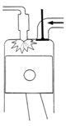

Udara dikompresikan dengan tekanan kompresi tinggi 20 – 40 bar ( 2 – 4 Mpa ) temperatur naik 700
– 9000C
Bahan bakar disemprotkan kedalam ruang bakar Langsung terjadi penyalaan / pembakaran

Gambar 13.1 Penyalaan sendiri (motor diesel)

Penyalaan dengan bunga api listrik (motor bensin)

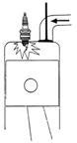

Campuran udara dan bahan bakar dikompresikan dengan tekanan kompresi rendah 8 – 13 bar ( 0,8 – 13 Mpa ) temperatur naik 400 – 6000C
Busi meloncatkan bunga api terjadi penyalaan / pembakaran

Gambar 13.2 Penyalaan dengan bunga api listrik (motor bensin) Sistem pengapian konvensional pada motor bensin ada 2 macam : Sistem pengapian baterai
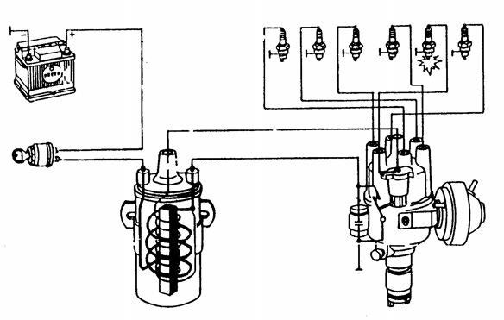
Gambar 13.3 Sistem pengapaian baterai Sistem pengapian magnet
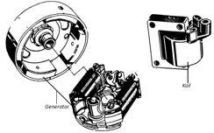
Gambar 13.4 Sistem pengapaian magnet

Cara Menaikkan Tegangan

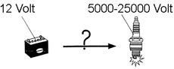
Tegangan baterai ( 12 V ) dinaikkan menjadi tegangan tinggi 5000 ÷ 25000 Volt dengan menggunakan transformator ( Koil ).

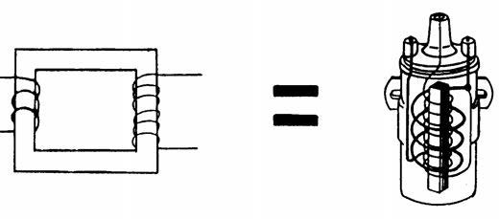
Gambar 13.5 Cara Menaikkan Tegangan

Dasar Transformasi Tegangan
Transformasi tegangan berdasarkan Prinsip induksi magnetis
  - Induksi magnetis

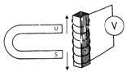
Gambar 13.6 Induksi magnet
  - Transformator

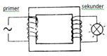
Gambar 13.6 Transformator
Jika magnet digerak-gerakkan dekat kumparan, maka :
- Terjadi perubahan medan magnet
- Timbul tegangan listrik
Tegangan tersebut disebut “Tegangan Induksi”

Jika pada sambungan primer transformator dihubungkan dengan arus bolak – balik maka :
  - Ada perubahan arus listrik
  - Terjadi perubahan medan magnet
  - Terjadi tegangan induksii lampu menyala

  - Perbandingan tegangan

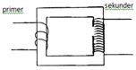

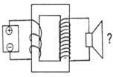
Gambar 13.7 Perbandingan tegangan d). Transformasi dengan arus searah

Gambar 13.8 Transformasi dengan arus searah
Perbandingan tegangan sebanding dengan perbandingan jumlah lilitan
    - Jumlah lilitan sedikit tegangan induksi kecil
    - Jumlah lilitan banyak tegangan induksi besar

Bagaimana jika transformator diberi arus searah ?
- Transformator tidak dapat berfungsi dengan arus searah, karena :
→ Arus tetap
→ Tidak tejadi perubahan medan
magnet →Tidak ada induksi

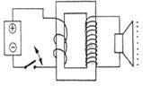

Bagian – Bagian Sistem Peng
apian Baterai
Bagaimana agar terjadi perubahan medan magnet ?
Dengan memberi saklar pada sambungan primer
Jika saklar dibuka / ditutup ( on / off ), maka :
- Arus primer terputus – putus
- Ada perubahan medan magnet Terjadi induksi

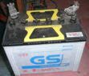
Baterai
Kegunaan :
Sebagai penyedia atau sumber arus listrik

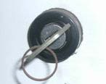
Kunci kontak
Kegunaan :
Menghubungkan dan memutuskan arus listrik dari baterai ke sirkuit primer

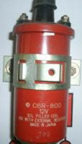
Koil pengapian
Kegunaan :
Mentransformasikan tegangan baterai menjadi tegangan tinggi
( 5000 – 25.000 Volt )

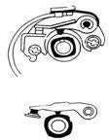
Kontak pemutus
Kegunaan :
Menguhungkan dan memutuskan arus primer agar terjadi induksi tegangan tinggi pada sirkuit sekunder sistem pengapian

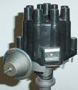
Distributor
Kegunaan :

Membagi dan menyalurkan arus tegangan tinggi ke setiap busi sesuai dengan urutan pengapian

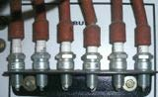
Busi
Kegunaan :
Meloncatkan bunga api listrik diantara kedua elektroda busi di dalam ruang bakar, sehingga pembakaran dapat dimulai

Rangkaian Sistem Pengapian Baterai

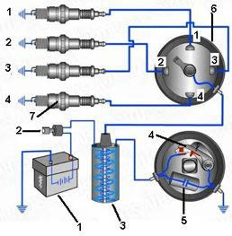

Gambar 13.9 Rangkaian Sistem Pengapian Baterai

Bagian – bagian
- Baterai
- Kunci kontak
- Koil
- Kontak pemutus
- Kondensator
- Distributor
- Busi

Sirkuit tegangan rendah = Sirkuit primer
Baterai – Kunci Kontak – Primer Koil – Kontak Pemutus – Kondensator – Massa

Sirkuit tegangan tinggi = Sirkuit Sekunder Sekunder Koil – Distributor – Busi – Massa
Cara Kerja dan Data-data Sistem Pengapian Baterai

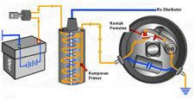
Gambar 13.10 Cara Kerja Sistem Pengapian Baterai saat kontak pemutus terbuka

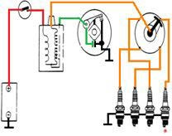
Gambar 13.11 Cara Kerja Sistem Pengapian Baterai saat kontak pemutus tertutup

Cara kerja
Saat kunci kontak on, kotak pemutus menutup Arus mengalir dari + baterai – kunci kontak – kumparan primer koil kontak pemutus – massa
- Terjadi pembentukan medan magnet pada inti koil
Saat kunci kontak on, kontak pemutus membuka

Arus primer terputus dengan cepat maka :
  - Ada perubahan medan magnet ( medan magnet jatuh )
  - Terjadi arus induksi tegangan tinggi pada saat sirkuit sekunder ( terjadi loncatan bunga api di antara elektroda busi )

Kontak Pemutus dan Sudut Dwel
Kegunaan :
Menghubungkan dan memutuskan arus primer agar terjadi induksi tegangan tinggi pada sirkuit sekunder

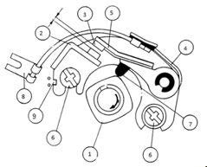
Bagian-bagian
    - Kam distributor
    - Kontak tetap ( wolfram )
    - Kontak lepas ( wolfram )
    - Pegas kontak pemutus
    - Lengan kontak pemutus
    - Sekrup pengikat
    - Tumit ebonite
    - Kabel ( dari koil - )
    - Alur penyetel
Gambar 13.12 Bagian-bagian kontak pemutus

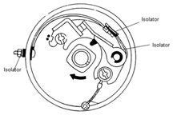
Jalan arus pada kontak pemutus

Gambar 13.13 Jalannya arus di kontak pemutus

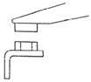
Bentuk-bentuk kontak pemutus | Keausan yang terjadi
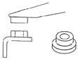  Kontak berlubang | - Keausan permukaan rata  - Pemindahan panas baik
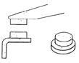  Kontak pejal | - Keausan permukaan tidak merata  - Pemindahan panas

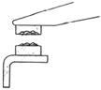
Hubungan sudut dwel dengan celah kontak pemutus

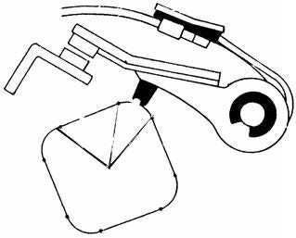

Celah kontak pemutus kecil
- Sudut buka kecil ( ⎭ )
- sudut Dwel besar ( α )

Sudut dwel besar → celah kontak pemutus kecil

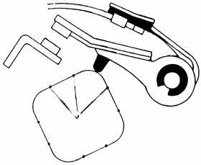

Celah kontak pemutus besar
- Sudut buka besar ( ⎭ )
- sudut Dwel kecil ( α )

Gambar 13.14 Hubungan sudut dwll dengan celah kontak pemutus Sudut Dwel kecil → celah kontak pemutus besar

Sudut pengapian =

Z = jumlah silinder
360°

z

Sudut dwel = 60% x sudut pengapian

= 60% x

Toleransi ± 20
360°

z

Contoh : Menghitung sudut dwel motor 4 silinder dan 6 silinder

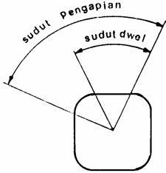 |  | Motor 4 silinder  Sudut pengapian =  3600 = 3600 = 0  90 P.K  z 4  Sudut dwel = 60% x 900 =
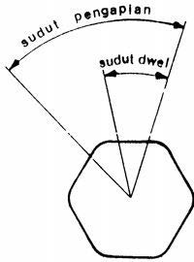 |  | Motor 6 silinder  Sudut pengapian =  360 = 360 = 600 P.K  z 6  Sudut dwel = 60% x 600 =

Besar sudut Dwell dan kemampuan pengapian
Kemampuan pengapian ditentukan oleh kuat arus primer.
Untuk mencapai arus primer maksimum, diperlukan waktu pemutusan kontak pemutus yang cukup.

Sudut dwell kecil
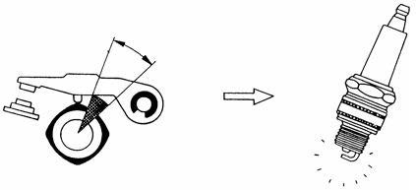
Waktu penutupan kontak pemutus pendek
  - Arus primer tidak mencapai maksimum
  - Kemampuan pengapian kurang.
204

Sudut dwel besar

Kemampuan pengapian baik, tetapi waktu mengalir arus terlalu lama akibatanya
    - kontak pemutus menjadi panas
    - kontak pemutus cepat aus.

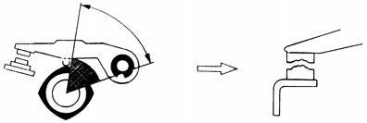
Gambar 13.15 besar kecil sudut dwell terhadap kemampuan pengapian Kesimpulan : Besar sudut dwel merupakan kompromis antara kemampuan pengapian dan umur kontak pemutus

Kondensator
Percobaan sistem pengapian tanpa kondensator
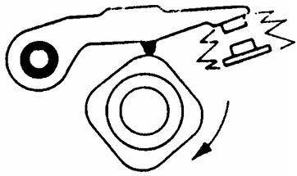
Pada sirkuit primer
Pada saat kontak pemutus mulai membuka. Ada loncatan bunga api diantara kontak pemutus
Artinya :
- Arus tidak terputus dengan segera
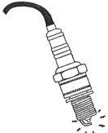
- Kontak pemutus menjadi cepat aus (terbaka

Pada sirkuit sekunder
Bunga api pada busi lemah
- Mengapa bunga api pada besi lemah ?
Karena arus primer tidak terputus dengan segera, medan magnit pada koil tidak

Gambar 13.16 Percobaan sistem pengapian
tanpa kondensator
jatuh dengan cepat
      - Tegangan induksi rendah

Tanpa kondensator sistem pengapian tak berfungsi

Mengapa terjadi bunga api pada kontak saat arus primer diputus ?

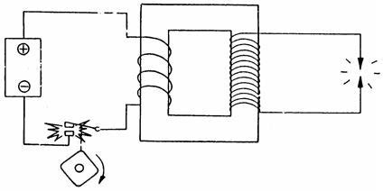

Gambar 13.17a. Proses terjadinya loncatan api pada kontak pemutus

Pada saat kontak pemutus membuka arus dalam sirkuit primer diputus maka terjadi perubahan medan magnet pada inti koil ( medan magnet jatuh )
Akibatnya terjadi induksi pada :
- Kumparan primer
- Kumparan sekunder
Induksi pada sirkuit primer disebut “ induksi diri “

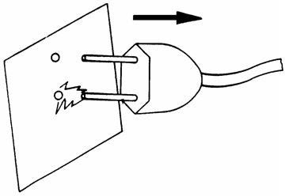
Petunjuk

Bunga api yang terjadi pada saat memutuskan suatu sirkuit arus selalu disebabkan karena induksi diri

Gambar 13.17b. Proses terjadinya loncatan api pada kontak pemutus

Sifat-sifat induksi diri
  - Tegangannya bisa melebihi tegangan sumber arus, pada sistem pengapian tegangannya = 300 - 400 Volt
  - Arus induksi diri adalah penyebab timbulnya bunga api pada kontak pemutus
  - Arah tegangan induksi diri selalu menghambat perubahan arus primer

Arus

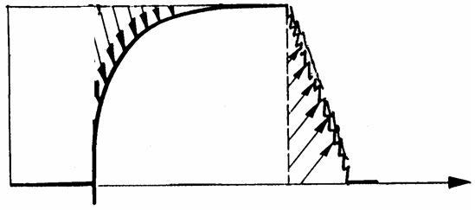
I maks

Wakt

Kontak pemutus Kontak pemutus

Gambar 13.18 Sifat-sifat induksi diri
- kontak pemutus tutup, induksi diri memperlambat arus primer mencapai maksimum
- kontak pemutus buka, induksi diri memperlambat pemutusan arus primer, akibat adanya loncatan bunga api pada kontak pemutus

Sistem pengapian dengan kondensator
Pada sistem pengapian, kondensator dihubungkan secara paralel dengan kontak

pemutus.

Cara kerja :
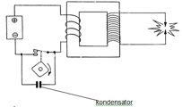
Pada saat kontak pemutus mulai membuka, arus induksi diri diserap kondensator
kibatnya :
- Tidak terjadi loncatan bunga api pada kontak pemutus.
- Arus primer diputus dengan cepat (medan magnet jatuh dengan cepat).

Gambar 13.19 Penggunaan kondensator pada

Sistem pengapain
- Tegangan induksi pada sirkuit sekunder tinggi, bunga api pada busi kuat. ( Tegangan induksi tergantung pada kecepatan perubahan kemagnetan ).

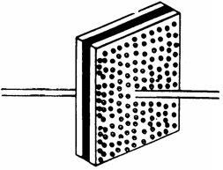
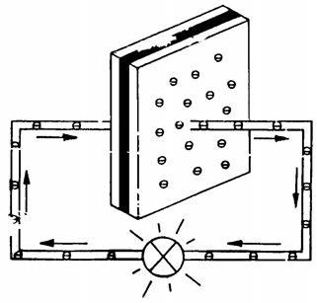
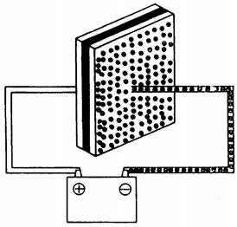
Prinsip kerja kondensator

Isolator Plat

Kondensator terdiri dari dua plat penghantar yang terpisah oleh foli isolator, waktu kedua plat bersinggungan dengan tegangan listrik, plat negatif akan terisi elektron-elektron

Jika sumber tegangan dilepas, elektron-elektron masih tetap tersimpan pada plat
kondensator × ada penyimpanan muatan listrik

Jika kedua penghantar yang berisi muatan listrik tersebut dihubungkan, maka akan terjadi penyeimbangan arus, lampu menyala lalu padam.

Gambar 13.20 Prinsip kerja kondensator

Kondensator pada sistem pengapian

Pada sistem pengapian konvensional pada mobil umumnya menggunakan

kondensator model gulung

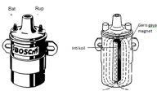
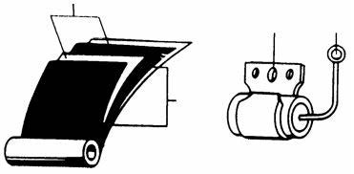
2
3
Gambar 13.21 Konstruksi kondensat
5. Koil Pengapian dan Tahanan B Kegunaan koil pengapian :
Untuk mentransformasikan teganga pengapian.
Koil inti batang ( standart )

1

4 or

allast

n bate

Bagian – bagian :
- Dua foli aluminium
- Dua foli isolator 500 volt
- Rumah sambungan massa
- Kabel sambungan positif
Data : m
rai menjadi tegangan tinggi pada siste

Keuntungan :
Konstruksi sederhana dan ringkas
Kapasitas 0,1 – 0,3 μf Kemampuan isulator =400-500 volt

Kerugian :
Garis gaya magnet tidak selalu mengalir dalam inti besi, garis gaya magnet pada bagian luar hilang, maka kekuatan / daya magnet berkurang

Gambar 13.22 Koil inti batang (standart)

Koil dengan inti tertutup

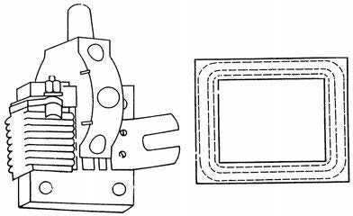

Primer
Sekunder

Inti koil

Keuntungan :
Garis gaya magnet selalu mengalir dalam inti besi × daya magnet kuat
- hasil induksi besar
Kerugian :
Sering terjadi gangguan interferensi pada radio tape dan TV yang dipasang

Garis gaya magnet
pada mobil / juga di rumah (TV)

Gambar 13.23 Koil dengan inti tertutup

Koil dengan tahanan ballast

  - Rangkaian prinsip
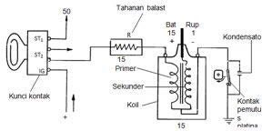

Gambar 13.24 Rangkaian koil dan tahanan ballast
Persyaratan perlu/tidaknya koil dirangkai dengan tahanan ballast Pada sistem pengapian konvensional yang memakai kontak pemutus, arus primer tidak boleh lebih dari 4 amper, untuk mencegah :
  - Keausan yang cepat pada kontak pemutus
  - Kelebihan panas yang bisa menyebabkan koil meledak ( saat motor mati kunci kontak ON )
Dari persyaratan ini dapat dicari tahanan minimum pada sirkuit primer

R min =
U

I maks
= 12 = 3φι 4

Jadi jika tahanan sirkiut primer koil < 3 φι, maka koil harus dirangkai dengan tahanan ballast

Catatan :
Untuk pengapian elektronis tahanan primer koil dapat kurang dari 3 ohm. Contoh : Tahanan rangkaian primer 0,9 - 1 Ohm dan dirangkai tanpa tahanan ballast.

Kegunaan tahanan ballast
- Pembatas arus primer ( contoh )
- Kompensasi panas
Pada koil yang dialiri arus, timbul panas akibat daya listrik.
Dengan menempatkan tahanan ballast diluar koil, dapat memindahkan sebagian panas diluar koil, untuk mencegah kerusakan koil

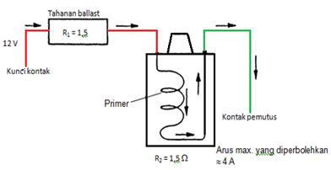

U | = | 12V | R = U maks = 12 = 3 φι  I 4
I | = | 4 A
R₂ | = | 1,5 Ohm | R₁ dan R₂ seri maka “ R = R1 + R₂
R₁ | = | ……Ohm ? | R₁ = R – R₂ = 3 – 1,5 =1,5 φι

Kuat arus yang mengalir pada koil I = 4 A Tahanan primer ( R₂ ) = 1,5 φι
Tahanan ballast ( R₁ ) = 1,5 φι
Daya panas pada koil Daya panas pada tahanan ballast
P. koil = I² • R² = 4² . 1,5 P.ballast = I² R¹ = 4² •. 1,5
= 24 watt = 24 watt

Rangkaian penambahan start
Selama motor distart, tegangan baterai akan turun karena penggunaan beban starter. Akibatnya, kemampuan pengapian berkurang.
Untuk mengatasi hal tersebut koil dapat dihubungkan langsung dengan tegangan baterai selama motor distater.

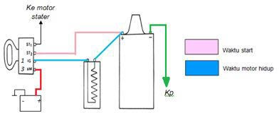
Contoh : Penambahan start melalui terminal ST 2 pada kuci kontak
Contoh : Penambahan start melalui terminal motor starter
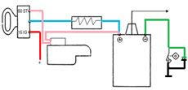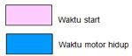

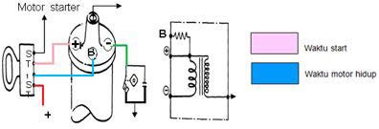
Contoh : Tahanan ballast di dalam koil ( mis : Toyota Kijang )

Contoh : Penambahan Start Dengan Menggunakan Relay

Gambar 13.25 Macam-macan rangkaian penambahan start

Busi

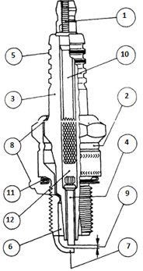
Bagian – bagian :
    - Terminal
    - Rumah busi
    - Isolator
    - Elektrode ( paduan nikel )
    - Perintang rambatan arus
    - Rongga pemanas
    - Elektrode massa ( paduan nikel )
    - Cincin perapat
    - Celah elektrode
    - Baut sambungan
    - Cincin perapat
    - Penghantar

Gambar 13.25 Konstruksi busi

Beban dan tuntutan pada busi

Beban | Hal – hal yang dituntut
Panas  - Temperatur gas didalam ruang bakar berubah, temperatur pada pembakaran 2000 - 30000C dan waktu pengisian 0 – 1200C | - Elektode pusat dan isolator harus tahan terhadap temperatur tinggi = 8000C  - Cepat memindahkan panas sehingga temperatur tidak lebih dari 8000C
Mekanis  - Tekanan pembakaran 30 –  50 bar | - Bahan harus kuat  - Konstruksi harus rapat
Kimia  - Erosi bunga api  - Erosi pembakaran  - Kotoran | - Bahan Elektroda harus tahan temperatur tinggi ( nikel, platinum )  - Bahan kaki isolator yang cepat mencapai temperatur pembersih diri (  ± 4000C )
Elektris  - Tegangan pengapian mencapai 25000 Volt | - Bentuk kaki isolator yang cocok sehingga jarak elektroda pusat ke masa jauh  - Konstruksi perintang arus yang cocok

Nilai Panas
Nilai panas busi adalah suatu indeks yang menunjukkan jumlah panas yang dapat dipindahkan oleh busi
Kemampuan busi menyerap dan memindahkan panas tergantung pada bentuk kaki isolator / luas permukaan isolator
Nilai panas harus sesuai dengan kondisi operasi mesin

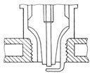
Busi panas
- Luas permukaan kaki isolator besar
- Banyak menyerap panas
Lintasan pemindahan panas panjang,akibatnya pemindahan panas sedikit

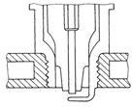
Busi dingin
- Luas permukaan kaki isolator kecil
- Sedikit menyerap panas
- Lintasan pemindahan panas pendek, cepat menimbulkan panas

Permukaan muka busi
Permukaan muka busi menunjukkan kondisi operasi mesin dan busi

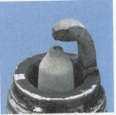 | Normal  Isolator berwarna kuning atau coklat muda Puncak isolator bersih, permukaan rumah isolator kotor berwarna coklat muda atau abu – abu ,  - Kondisi kerja mesin baik  - Pemakaian busi dengan nilai panas yang tepat
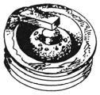 | Terbakar  Elektrode terbakar, pada permukaan kaki isolator ada partikel-partikel kecil mengkilat yang menempel  Isolator berwarna putih atau kuning  Penyebab :  - Nilai oktan bensin terlalu rendah  - Campuran terlalu kurus Knoking ( detonasi )

- Saat pengapian terlalu awal
- Tipe busi yang terlalu panas

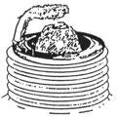 | Berkerak karena oli  Kaki isolator dan elektroda sangat kotor. Warna kotoran coklat  Penyebab :  - Cincin torak aus  - Penghantar katup aus  - Pengisapan oli melalui sistem ventilasi karter
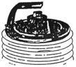 | Berkerak karbon / jelaga  Kaki isolator, elektroda-elektroda, rumah busi berkerak jelaga  Penyebab :  - Campuran terlalu kaya  - Tipe busi yang terlalu dingin
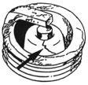 | Isolator retak Penyebab :  - Jatuh  - Kelemahan bahan  - Bunga api dapat meloncat dari isolator langsung ke massa

Gambar 13.26 Macam-macan permukaan busi dengan kondisi kerja mesin

Dudukan
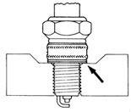
Penggunaan cincin perapat antara busi dan kepala silinder tergantung pada tipe motor

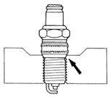
Dudukan rata, harus di pasang cincin perapat.

Dudukan bentuk konis, tanpa cincin perapat.

Gambar 13.27 Dudukan busi dan pemasangan pada kepala silinder

Ulir
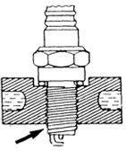
Panjang ulir busi harus sesuai dengan panjang ulir kepala silinder

Terlalu panjang

EVALUASI DARI MATERI DI ATAS

KERJAKAN SOAL DALAM TAUTAN DIBAWAH
https://forms.gle/QbyCxv5cid95KmVo7

